FUTSAL PRO NEVIDOMÉ
KURZ PRO STUDENTY SE ZRAKOVÝM POSTIŽENÍM
BUČOVICE 2011

Termín: 7 dní, úterý 23.8. – pondělí 29.8. 2011
Počet přihlášených: 14 (kurz je určen studentům se zrakovým postižením)
Cena: 2500,–Kč (3 000,- Kč v režimu placené TV a CŽV)
Cena zahrnuje: ubytování, plnou penzi, pronájem hřiště
Cena nezahrnuje: dopravu na místo konání a zpět
Ubytování: motel Arkáda Bučovice (http://www.almara.cz/arkada/), 10 minut pěšky od hřiště
Doprava:
Vybavení: tarfy či gumové kopačky (bez kovových kolíků), vhodné sportovní oblečení, plavky, ručník, pláštěnka (nebo lépe nepromokavá bunda), doklady, léky, věci osobní potřeby
Náplň a harmonogram: Tréninky 2x denně po 2,5 hodinách, volný den věnovaný odpočinku a odreagování, utkání o putovní pohár, turnaj vybraných družstev
Další informace: Sportovní část programu se bude konat na minihřišti u ZŠ Školní 710, Bučovice, které splňuje veškeré bezpečnostní požadavky a nároky vyplývající z pravidel. Přesné instrukce budou zaslány cca. měsíc před konáním.
Kontaktní údaje pro případné dotazy: Lukáš Másilko, Teriesiás, Šumavská 15, 602 00 Brno, e-mail: masilko@teiresias.muni.cz, tel. +420 775 315 421

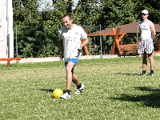 | 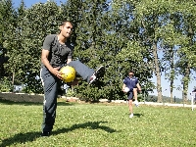 | 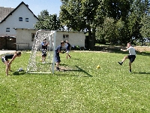
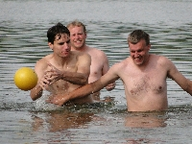 | 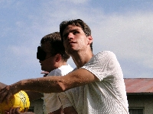 | 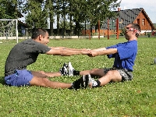
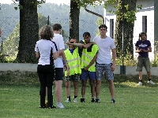 | 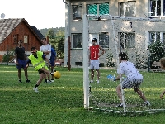 | 